23 lutego 2023 r.

Park ładowania dla 450 pojazdów elektrycznych
- Dynamiczna rozbudowa infrastruktury ładowania w fabryce Volkswagen Samochody Dostawcze w Hanowerze
- Energia elektryczna przeznaczona do ładowania samochodów pracowników zakładów w Hanowerze pochodzi ze źródeł odnawialnych
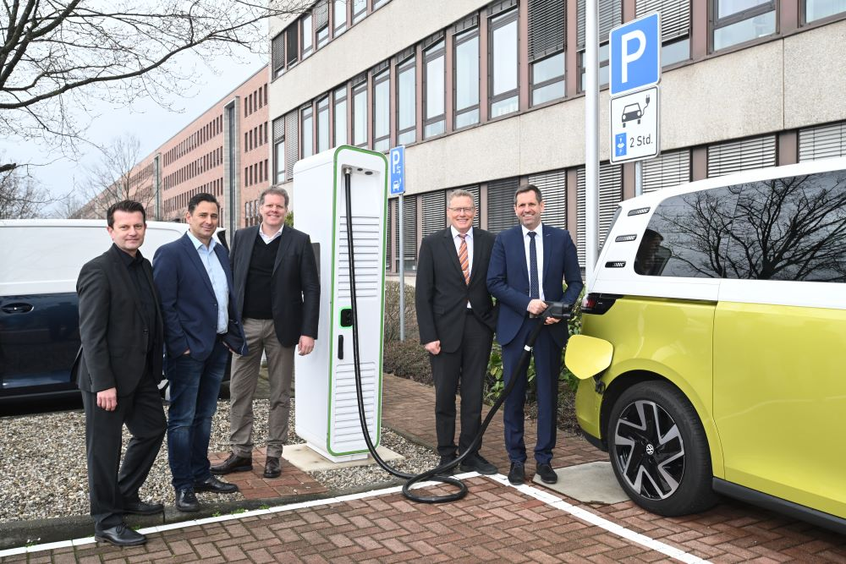
Poznań, 23 lutego 2023 r. Marka Volkswagen Samochody Dostawcze zakończyła rozbudowę infrastruktury ładowania
w zakładzie w Hanowerze. Teraz, dla pracowników zakładu, na jego terenie i na terenach przylegających, dostępnych jest
w sumie 450 punktów ładowania. Energia elektryczna dla e-pojazdów pochodzi ze źródeł odnawialnych,
a operatorem punktów ładowania jest spółka-córka Volkswagena "Elli", dostawca rozwiązań w zakresie energii i ładowania. Dziś, Minister Gospodarki Dolnej Saksonii, Olaf Lies oraz członkowie zarządu Volkswagen Samochody Dostawcze i rady zakładowej, symbolicznie oddali do użytku jeden z punktów ładowania o wysokiej mocy.
Na parkingach pracowniczych w zakładach Volkswagen Samochody Dostawcze w Hanowerze dostępnych jest teraz łącznie 297 punktów ładowania, a kolejne 153 zainstalowano bezpośrednio na terenie fabryki. Większość stanowią punkty ładowania AC o mocy ładowania od 11 do 22 kW. Proces ładowania jest znacznie szybszy w pięciu punktach ładowania prądem stałym, gdzie można naładować akumulatory pojazdu elektrycznego z mocą ładowania do 150 kW.
„Rozbudowa infrastruktury ładowania jest strategicznym filarem konsekwentnego dążenia naszej marki w kierunku elektromobilności” - mówi prezes Volkswagen Samochody Dostawcze Carsten Intra. „Dzięki 450 punktom ładowania znajdującym się w naszym głównym zakładzie, wnosimy istotny wkład w rewolucję w mobilności w całym Hanowerze. Produkowany tu model ID. Buzz⁽¹ jest z pewnością najbardziej odpowiednim pojazdem, któremu przyjdzie z tych punktów korzystać.”
„W ciągu najbliższych kilku lat, najważniejszym modelem produkowanym
w naszym zakładzie będzie z pewnością ID. Buzz. Infrastruktura ładowania samochodów ekologiczną energią elektryczną jest tu kluczowa – to ona zapewni wzrost oraz sukces elektromobilności. Dla zapewnienia bezpieczeństwa zatrudnienia i dla ekologicznie zrównoważonej przyszłości, potrzebujemy obu tych elementów” – podkreśla Stavros Christidis, przewodniczący rady zakładowej Volkswagen Samochody Dostawcze.
Mark Moeller, dyrektor zarządzający marki Elli, mówi przy tej okazji: „Naszym celem jest uczynienie elektromobilności dostępną dla wszystkich. Dzięki naszym usługom, już dziś oferujemy klientom dostęp do ponad
400 000 punktów ładowania w Europie.”
Operatorem parku ładowania jest "Elli", marka należąca do Grupy Volkswagen. Elli, zarządzając ponad 400 000 punktów, deklaruje dostęp do największej sieci ładowania w Europie, obejmującej ponad 800 dostawców w 27 krajach. Elli oferuje szerokie portfolio rozwiązań w zakresie energii
i ładowania, a jej aktualna oferta produktowa obejmuje rozwiązania skierowane zarówno dla klientów prywatnych, jak i dla firm.

Kontakt:
Magda Piekarczyk - Olszak
Kierownik komunikacji marketingowej i PR
Volkswagen Samochody Dostawcze
tel.+48 690 406 386
e-mail: magda.piekarczyk@volkswagen.pl

O marce Volkswagen Samochody Dostawcze:
Marka Volkswagen Samochody Dostawcze (VWSD) jako wiodący producent lekkich samochodów dostawczych znacząco i nieustannie kształtuje przemysł transportowy, zarówno towarowy jak i pasażerski. Nasze pojazdy przewożą pracowników budowlanych, rodziny i poszukiwaczy przygód, bułki, paczki i deski surfingowe. Codziennie pomagają niezliczonym ludziom na całym świecie w wykonywaniu swojej pracy, jeżdżą po drogach jako mobilne warsztaty oraz dowożą lekarzy pogotowia i policjantów do miejsc ich interwencji.
W zakładach w Hanowerze (D), Poznaniu (PL), Wrześni (PL) i Pacheco (ARG) około 24 tys. pracowników produkuje serie Transporter, Caddy, Crafter i Amarok, a od 2022 r. – również ID. Buzz – w pełni elektryczny model wzorowany na kultowym VW Bulli. Volkswagen Samochody Dostawcze to w obrębie Grupy Volkswagen wiodąca marka w zakresie jazdy autonomicznej oraz usług mobilności, takich jak Mobility-as-a-Service i Transport-as-a-Service – są to dziedziny, w których marka kształtuje przyszłość mobilności. W ten sposób marka transportuje społeczeństwo jutra wraz z jego wszystkimi wymaganiami ku czystej, inteligentnej i zrównoważonej mobilności. Za taką właśnie mobilnością opowiada się marka Volkswagen Samochody Dostawcze zgodnie ze swoją maksymą: transportujemy sukces, wolność i przyszłość.

